|  | Nom : |  |
| --- | --- | --- |
| Mots cachés | | |

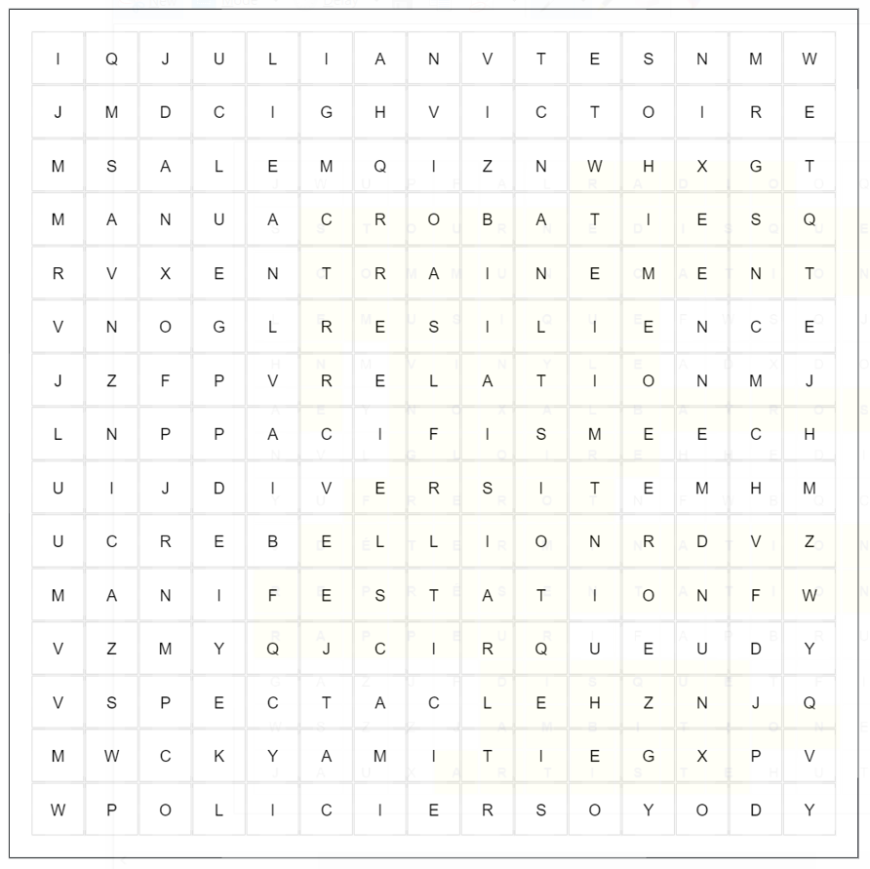

* Manifestation
* Résilience
* Acrobaties
* Amitié Une image contenant Visage humain, croquis, habits, peinture

  Description générée automatiquement
* Cirque
* Diversité
* Entrainement
* Julian
* Manu
* Pacifisme
* Policiers
* Rébellion
* Relation
* Salem
* Spectacle
* Victoire

|  | Nom: |  |
| --- | --- | --- |
| Mots cachés CORRIGÉ | | |

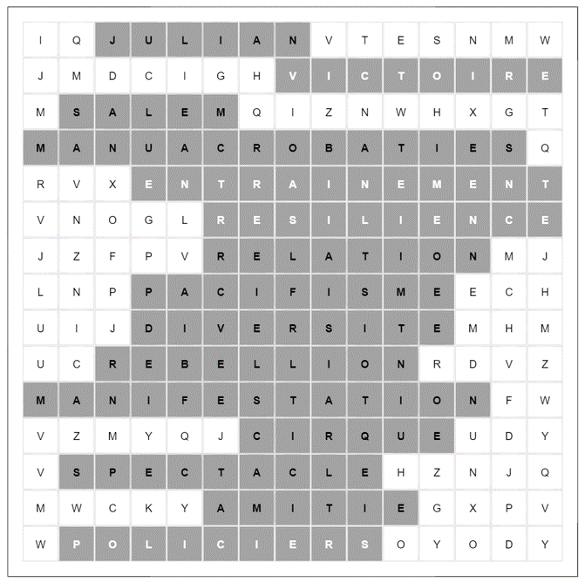

* Manifestation
* Résilience
* Acrobaties
* Amitié Une image contenant Visage humain, croquis, habits, peinture

  Description générée automatiquement
* Cirque
* Diversité
* Entrainement
* Julian
* Manu
* Pacifisme
* Policiers
* Rébellion
* Relation
* Salem
* Spectacle
* Victoire